为贯彻落实省住房城乡建设厅“七五”普法工作规划，按照省市“七五”普法有关文件精神，龙子湖区城市管理局注重普法宣传工作与城市管理工作有机结合，加强组织领导，健全工作制度，有计划、有步骤的开展了内容丰富、形式多样的“七五”普法工作，现将“七五”普法工作成果汇报如下：

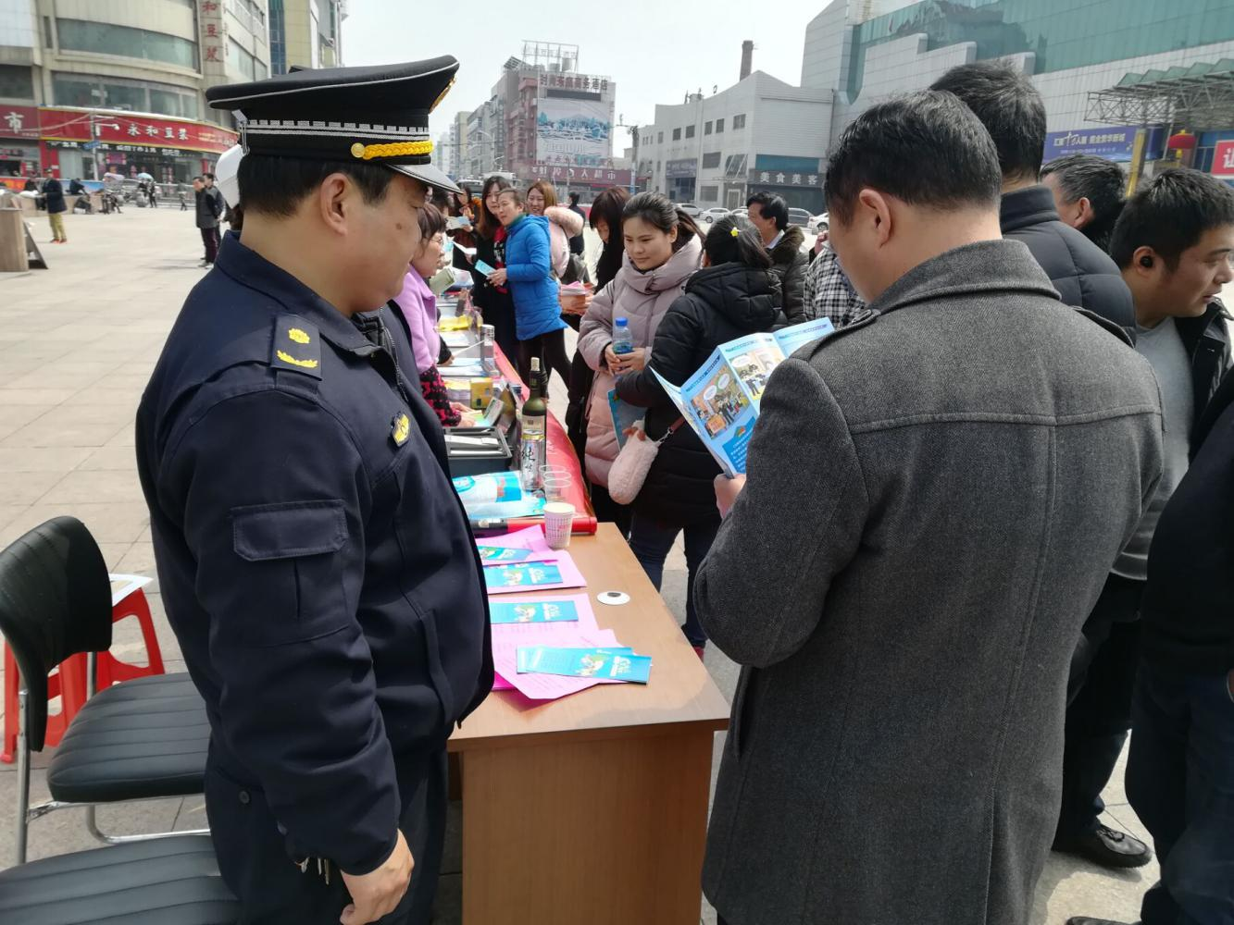

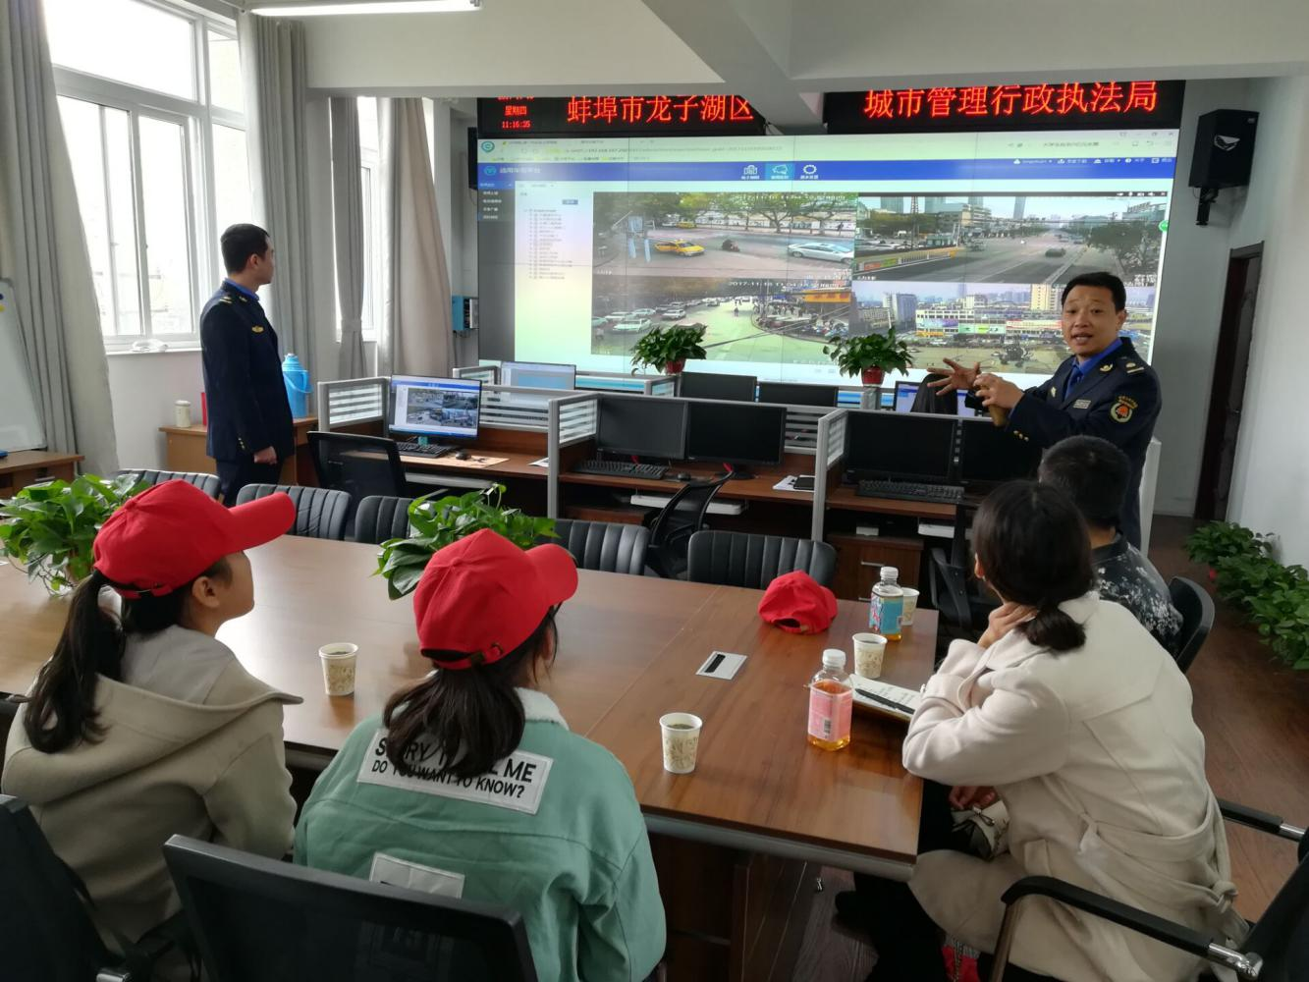

**一、加强组织领导，做到全员参与**

为深入开展好“七五”普法工作，我局成立“七五”普法工作领导小组，由局主要领导任组长，分管副局长、大队长任副组长。建立普法责任清单，明确普法工作小组年度工作计划和内容，明确年度普法宣传重点和重点普法对象。把此项活动作为构建“法治城管”的重要内容，做了专门动员部署，通过广泛宣传、层层发动，全局上下充分认识到普法工作的重要性，充分调动了全体队员参与普法工作的热情。

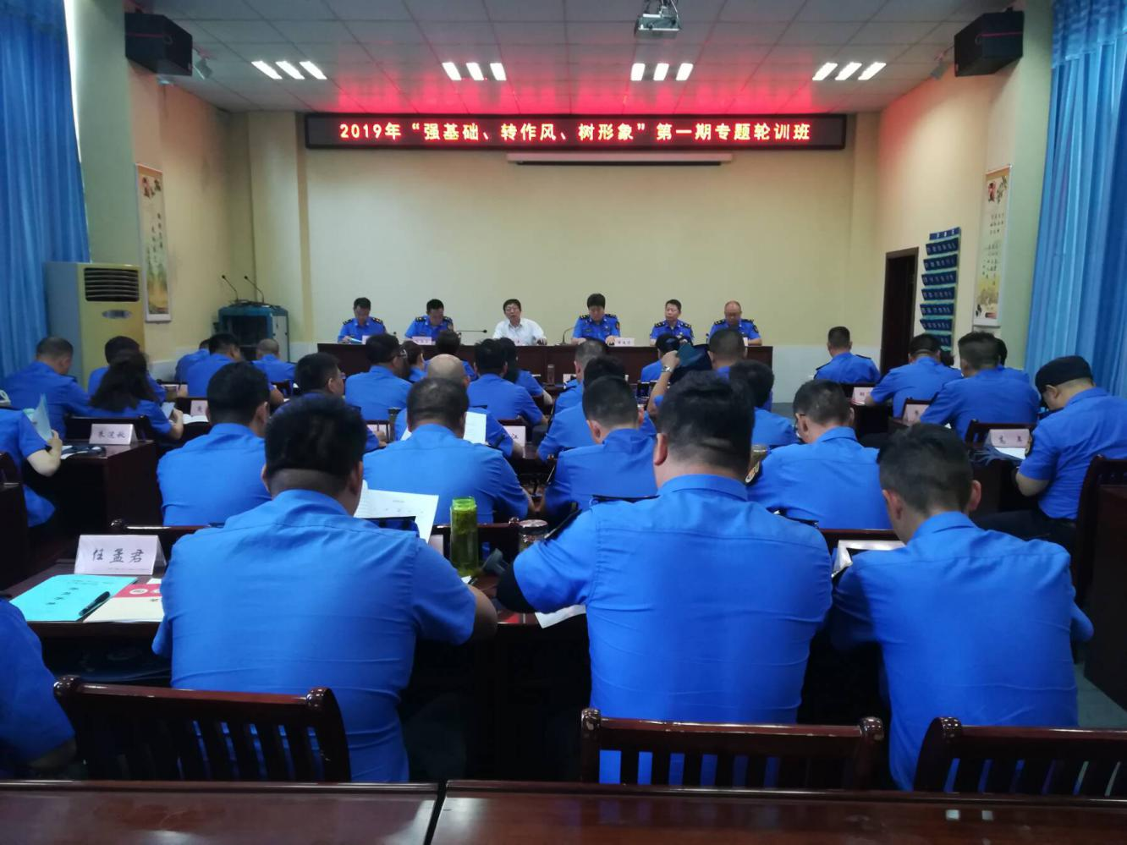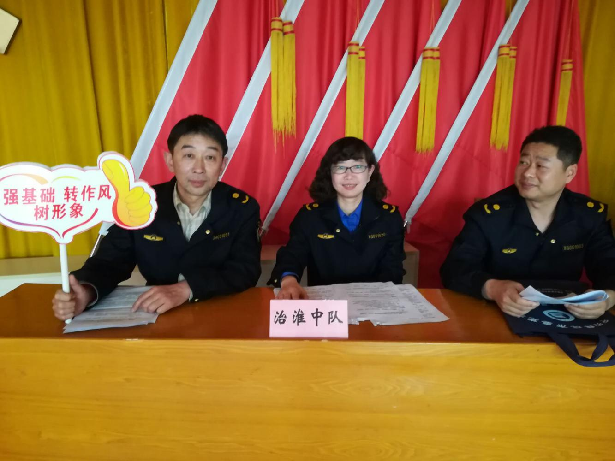

**二、开展普法培训，营造法治氛围**

“七五”普法以来，我局积极开展、参加各类普法培训。坚持把“七五”普法宣传教育作为政治理论学习的重要内容，以单位组织集中学习、教育培训与干部职工自学相结合的方式，推进普法宣传教育工作。依托市委党校，举办12期城管执法队伍“强基础、转作风、树形象”专题培训班，连续3年实现全员轮训。2016年以来执法人员参与各类法治培训1450人次，每年安排法律考试，全局参与率和合格率达到100%。全局上下联动，形成了自觉学法、依法办事的良好风气。在认真学习法律、法规知识的同时，组织和参与城市管理、综治、雷锋志愿者等各类普法宣传活动45次，设置展板56块、发放宣传资料10420份，营造了浓厚的法制宣传氛围。

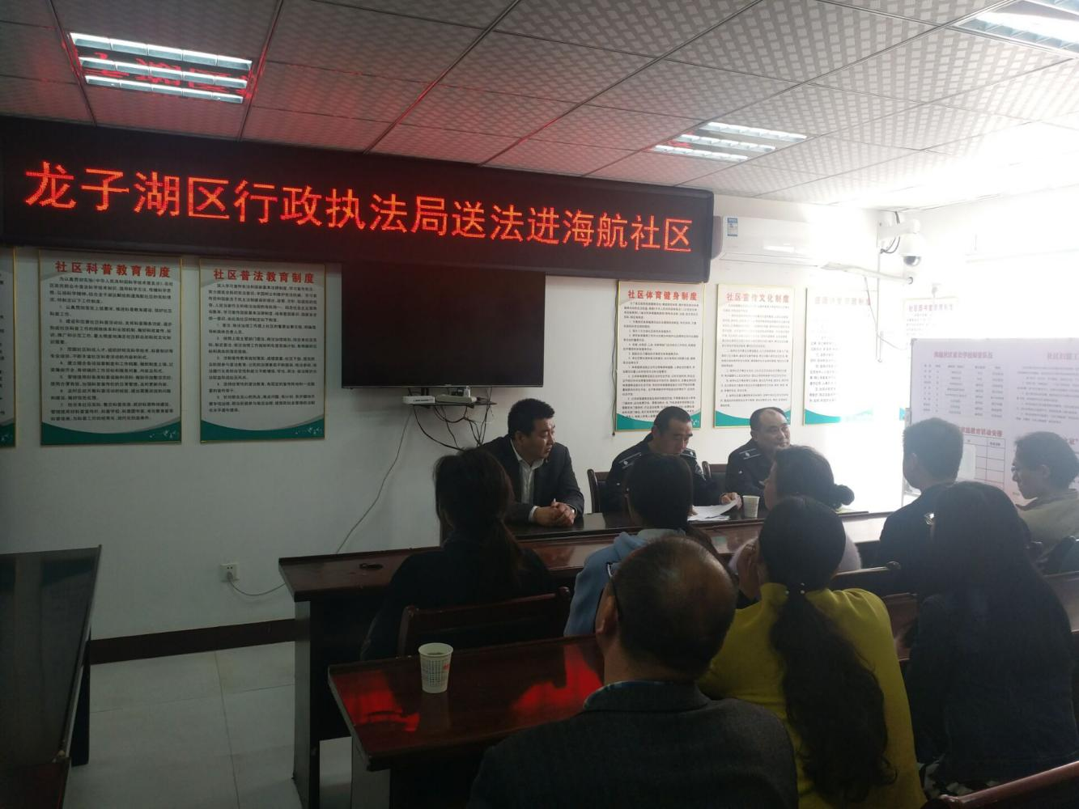

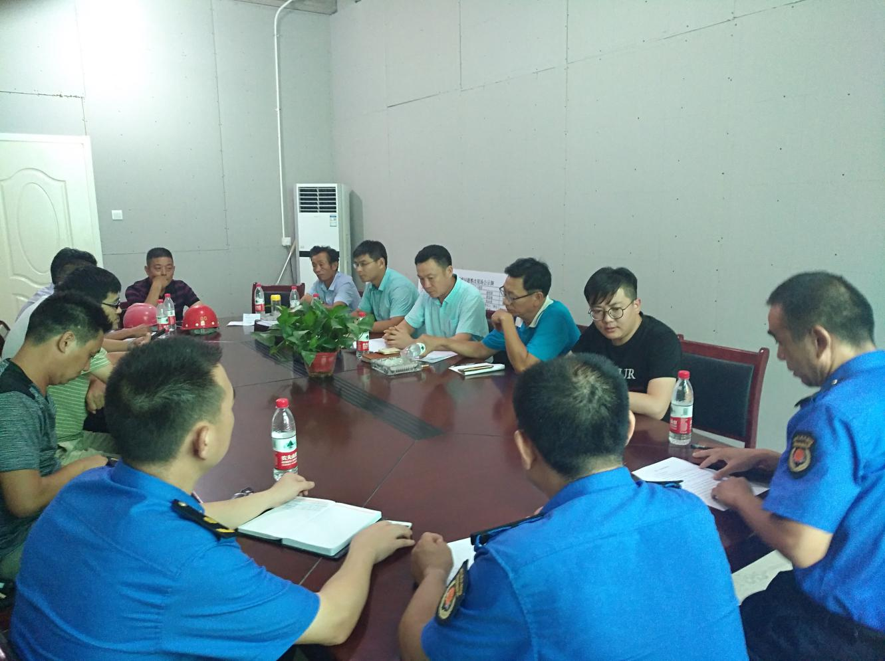

**三、宣传形式多样，注重结合实际**

我局注重抓好形式与内容的结合，力求形式活泼多样，内容贴近实际，贴近生活。**一是**组织全局执法队员和协管员，深入社区、街巷、广场及市场，走访小摊小贩，宣传政策法规，征求群众意见建议，帮助解决实际困难，排查化解矛盾，构建管理双方和谐关系，力争从源头上破解流动摊点占道经营屡禁不止的难题。**二是**利用车载喇叭、悬挂条幅、发放宣传资料等形式持续开展宣传活动。**三是**通过报纸、电视、网络等新闻媒体，对市容环境突出问题整治、征迁拆违、百名队员大走访等重大活动的持续跟踪报道，以文明的管理、规范的执法、亲和的态度、创新的精神和务实的工作作风，展现城管执法队伍良好形象，提高人民群众对城管执法工作的满意度。**四是**走进社区、工地等开展普法宣传，组织社区工作人员学习了城市管理相关法律、法规。重点对居民小区内违章搭建、擅自占用绿化用地、绿地内种菜等涉及到城市管理行政执法领域的处罚依据和标准进行全面的解读和学习。在学习中，执法人员对社区工作人员提出的问题，从城管执法的执法权、案件受理和处理的程序，一一给予了解答。向工地人员普及《蚌埠市城市管理条例》、《安徽省大气污染防治条例》和《城市建筑垃圾管理条例》等切实关系到工地的法律法规，执法人员与工地人员就一些较易违反法律法规的日常工作进行积极讨论交流、提出改正方法，提高企业学法、懂法、用法、守法的自觉性的同时，还积极为企业排忧解难。通过开展普法活动，得到了社会各界的普遍欢迎和认可，提高了群众的法制观念，切实让人民群众得到了实惠，为法制社会的建设提供了有力的保障。

普法工作任重道远。在“七五”普法收官之际，蚌埠市龙子湖区城市管理局将继续全力做好普法工作，努力在“八五”普法期间作出新的成绩！